
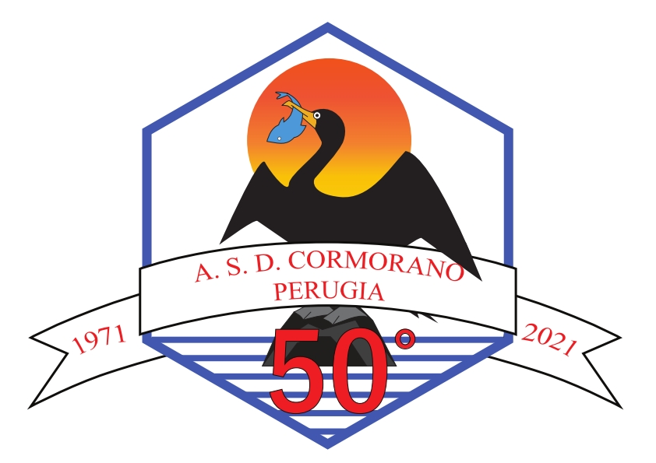

A.S.D. Cormorano Colmic

Organizza in occasione del 50° anniversario della fondazione della Società

La 2° prova del Trofeo di serie “C”

Tevere Umbertide
( Settori dalla Carpina Bassa al Camposportivo )

Domenica 20 Giugno 2021

Al fine di evitare assembramenti di persone, il Giudice di Gara effettuerà tutte le operazioni di sorteggio automatico che verranno rese pubbliche tramite il sito federale e/o i social forum che l'organizzazione riterrà più opportuni.

Per motivi di sicurezza legati alle norme ed i protocolli anti Covid, sono vietati i raduni, pertanto i concorrenti potranno accedere direttamente al proprio posto gara a partire dalle ore 07,00 e inizio gara alle ore 9,00

Premiazione : ore 13.00 sul campo gara
Direttore di gara : Fortuna Fiorenzo
Segretario di gara : Gori Massimo
Giudice di gara :Brunelli Cristiano

Iscrizioni : devono pervenire entro il mercoledì antecedente la gara all’indirizzo email info@ascormorano.it

NB: Esche , pastura e limitazioni canne , come da regolamento particolare del Trofeo di serie C di pesca al colpo 2021

